Kindergarten in Schwäbisch Hall
Wohngesundheit an erster Stelle
Kindertagesstätten haben die Aufgabe, Kinder dabei zu begleiten die Welt zu entdecken, sie stark zu machen und individuell zu fördern. Dies kann jedoch nur dann gelingen, wenn die Kinder gesund sind und sich wohlfühlen. Ein besonderes Beispiel für nachhaltiges Bauen im Sinne der Gesundheitsfürsorge ist in Schwäbisch Hall entstanden.

Königswinter (prc) – Beim Neubau eines Kindergartens mit Kinderkrippe stand die Freie Waldorfschule Schwäbisch Hall als Bauherrin vor zwei besonderen Herausforderungen. Einerseits sollten hinsichtlich der Wohngesundheit optimale Werte erfüllt werden, anderseits war die Idee eines halbkreisförmigen Gebäudes mit durchgängig runden Formen präferiert. Nach reiflicher Überlegung waren sich Architekt Martin Kuhn und der technische Geschäftsführer Rudolf Siebert sicher. Die Entscheidung fiel zugunsten des Ziegels. Im Übergang zu einem parkartigen Naherholungsgebiet für die angrenzende Wohnbebauung ist in gut einem Jahr Bauzeit ein architektonisches Highlight entstanden. Auffallend sind die fünf außenliegenden Gebäudeteile, die allesamt homogen abgerundetes Mauerwerk aufweisen. Diese Markanz setzt sich in den Übergängen und im Innern der Kita fort. Das besondere Gefühl der Geborgenheit ist für jedermann wahrnehmbar.

Der Kindergarten-Neubau der Waldorfschule auf dem Teurershof beheimatet heute 3 Kindergarten- und zwei Kinderkrippengruppen. Das Gebäude wurde von der Architektengruppe Kuhn als KfW 55 Haus geplant. Die Bauzeit für den Kindergarten betrug insgesamt
nur 14 Monate. Auf dem parkartigen Naherholungsgebiet von 3.650 m² entstanden 750 m² Wohn- und Nutzfläche bzw. 960 m² bebaute Fläche. Die durchschnittlichen Gebäudekosten betrugen 1.720 € pro m². Die Stadt Schwäbisch Hall hat als indirekte Förderung den Erbpachtzins für die Grundstücke von 106.393 Euro auf einen symbolischen Wert von 1 Euro pro Jahr reduziert.

Rudolf Siebert, technischer Leiter der Schule, hat das Baugeschehen von Anbeginn verfolgt und ist stolz auf sein neues Gebäude. „Wir haben alle Materialien für das Gebäude selbst ausgesucht.“ erwähnt er bei der Frage nach raumgesunden Baustoffen. Ziegel und Holz kommen gleichzeitig zum Einsatz, die Inneneinrichtung zeichnet sich – typisch für die Waldorfpädagogik – durch stabile Möbel aus Vollholz aus.

Der überaus günstige Primärenergiefaktor für das Gebäude resultiert aus einem Nahwärmekonzept der Stadtwerke Schwäbisch Hall, das insgesamt 90% regionale, regenerative Energieträger beinhaltet. Mit dem gewöhnlichen Strommix wird nur noch etwa 10% des Energiebedarfs gedeckt. Ökologisch begründet ist auch das begrünte Flachdach. Das runde und gewölbte Pultdach besitzt eine Aufsparrendämmung. Die Stahlbetonbodenplatte wurde mit 8 cm Wärme- und 3 cm Trittschalldämmung isoliert. Eine Fußbodenheizung zieht sich durch das gesamte Gebäude und individuell wurden Parkett, Steinfliesen oder pflegeleichtes Linoleum als oberste Nutzschicht verlegt. Nur im Bereich der Wickelräume und Garderoben der Krippenräume findet man vier zusätzliche Wandheizkörper vor. Insgesamt weist der Energieausweis des Kindergartens einen Primärenergiebedarf von 28 kWh/m² pro Jahr aus.
Als opakes Außenbauteil hat Architekt Kuhn für den klassischen Leichthochlochziegel SX 10 in der Breite 36,5 cm vom Ziegelwerk Bellenberg gewählt, das nicht nur die Ziegel geliefert hat, sondern auch noch für die Detailplanung zur Verfügung stand. Die ThermoPlan Ziegel wurden auch wegen der guten Herstellbarkeit der runden Wände ausgesucht. Der SX 10 zeichnet sich durch eine mittlere Wärmeleitfähigkeit von 0,10 W/m/K aus; daraus resultierend wird ein U-Wert von 0,26 W/m²K erreicht, mit dem sich der günstige Wärmebedarf problemlos realisieren lässt. Daneben runden Dreifachverglasung, ein gut isoliertes Dach und eine gut gedämmte Bodenplatte den baulichen Wärmeschutz ab. Da die Wärmebrücken vom TGA-Planer detailliert nachgewiesen wurden, sind insbesondere der geringe Wärmebrückenverlustfaktor und die Bauweise der runden Wände interessant. Als Innenwände wurden Ziegel der Breite 17,5 cm und als tragende Wände Ziegel der Breite 24 cm eingesetzt, die die Wärmespeicherfähigkeit positiv beeinflussen.

Ziegelmauerwerk lässt sich heute am wirtschaftlichsten erstellen, wenn Planziegel mit volldeckelndem Dünnbettmörtel (System VD) verarbeitet werden. Bei einem geschätzten Radius von 3,5 m und einer Ziegellänge von 25 cm entsteht ein Spaltmaß von etwa 26 mm für die runde Wand. Die geöffnete Stoßfuge wird außen circa 6 cm tief mit Leichtmauermörtel LM21 ausgeworfen und anschließend mit Leichtputz rund verputzt.

Weitere Informationen unter www.meinziegelhaus.de.

Über „Mein Ziegelhaus“

Mein Ziegelhaus GmbH & Co. KG ist eine Anfang 2005 gegründete gemeinsame Dachorganisation, der aktuell die sechs Mauerziegelhersteller, Ziegelwerk Erbersdobler (Fürstenzell), JUWÖ Poroton-Werke (Wöllstein), Stengel Ziegel (Donauwörth), Ziegelwerk Lücking (Paderborn), Ziegelwerk Ott (Deisendorf) und Zeller Poroton (Alzenau) sowie in Kooperation der Vertriebsverbund Südwest Ziegel (Memmingen), das Ziegelwerk Bellenberg und das Ziegelwerk Klosterbeuren angehören. Die Gruppe beschäftigt in Summe ca. 400 Mitarbeiter und mit ihren Ziegelprodukten werden jährlich über 10.000 Bauprojekte im gesamten Bundesgebiet sowie dem angrenzenden Ausland realisiert.

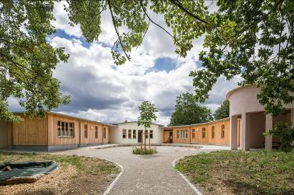
Bild: Der Innenhof des Kindergarten in Schwäbisch Hall bietet viel Platz zum Toben. Foto: Mein Ziegelhaus / Gerd Schaller

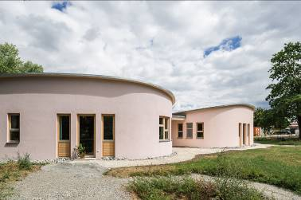
Bild: Die runde Bauweise des Kindergartens in Schwäbisch Hall wurde mit Ziegelmauerwerk gestaltet.
Foto: Mein Ziegelhaus / Gerd Schaller
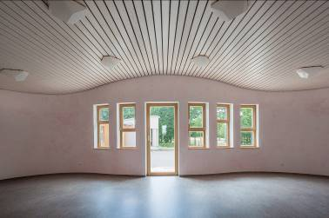
Bild: Rundungen sind auch innerhalb der Räume zu finden. Diese verleihen zum Beispiel den Gruppenräumen im Kindergarten Schwäbisch Hall eine dynamische Optik.
Foto: Mein Ziegelhaus / Gerd Schaller

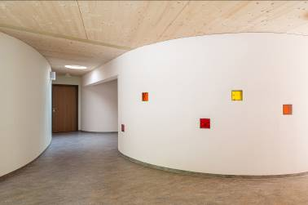
Bild: Anders als der Standard und dank Ziegelmauerwerk dauerhaft wohngesund präsentiert sich der Kindergarten Schwäbisch Hall.
Foto: Mein Ziegelhaus / Gerd Schaller

